Plan de proyecto Modalidad Capstone.

Aspirante a titulación de:

Ingeniería en informática y telecomunicaciones

“Hotelería Web Perriot”

Sección: 001D

Integrantes:

Gabriel Avendaño Reusser

Ignacio Coloma

Docente instructor: Christian Lazcano

Fecha: 25/11/2024

**Contenido**

Datos del documento 3

Propósito del plan de proyecto 4

Caso de negocio 5

Propuesta de valor del Proyecto 6

Solución y Descripción 7

Objetivos y métricas de éxito 8

Metodología de Gestión y Desarrollo 9

Estructura de Desglose de trabajo 10

Planificación 10

Definición de artefactos o Entregables por Proyecto 11

Definición de Alcances 12

Definición de Riesgos 13

Condiciones de aceptación para cierre del proyecto 14

Retrospectiva del Proyecto 15

Anexos 16

Anexo 1: Organización equipo de Proyecto 16

Anexo 2. Diagrama EDT del Proyecto 17

Anexo 3. RACI 18

Anexo 4. Roadmap 19

Anexo 5. Planilla EDT 20

Anexo 6. Plan de Costos 21

Anexo 7. Riesgos del proyecto 22

Anexo 8. Evidencias herramientas de organización y gestión 22

Anexo 8. Evidencias herramientas de desarrollo e implementación 22

# Datos del documento

Histórico de Revisiones

| Versión | Fecha | Descripción/cambio | autor |
| --- | --- | --- | --- |
| 1.0 |  | Contexto del proyecto. | Gabriel Avendaño |
| 1.1 |  | Definición de artefactos | Gabriel Avendaño |
| 1.2 |  | Entrega Final | Ignacio Coloma |

Información del Proyecto

| Organización | Duoc UC. Escuela de Informática y Telecomunicaciones |
| --- | --- |
| Sección | Capstone_001D |
| Proyecto (Nombre Caso) | Hotelería Web Perriot |
| Fecha de Inicio | 12/08/2024 |
| Fecha de Término | 09/12/2024 |
| Patrocinador principal | Empresa Perriot |
| Docente | Christian Lazcano |

Integrantes

| Rut | Nombre | Correo |
| --- | --- | --- |
| 21.044.557-9 | Gabriel Avendaño Reusser | ga.avendano@duocuc.cl |
| 19.079.058-4 | Ignacio Coloma | ig.coloma@duocuc.cl |
|  |  |  |
|  |  |  |
|  |  |  |

| Propósito del plan de proyecto |
| --- |
| El propósito de este plan de proyecto es ser una guía integral de la gestión del proyecto Hotelería Web Perriot. Demostrando que se cumplen todos los objetivos establecidos dentro del proyecto en los plazos determinados. **Este documento establece los objetivos, define roles de los integrantes del proyecto, además de sus responsabilidades y los distintos tipos de herramientas que se utilizaron a lo largo del desarrollo del proyecto para lograr su realización.**  **Como objetivo principal, es garantizar la entrega exitosa de los entregables definidos, cumpliendo con los estándares de calidad y los requerimientos del cliente.** |

| Caso de negocio |
| --- |
| **Hotelería Perriot es el primer y mejor hotel canino libre de caniles debido a la necesidad de encontrar un lugar donde dejar a los caninos mientras sus dueños puedan disfrutar de sus vacaciones sin preocuparse de sus mascotas y la falta de servicios confiables y de calidad que permitan cubrir todas sus necesidades.** El negocio de Hotelería Perriot, busca establecer una Hotelería de Caninos que ofrece la mejor calidad de vida a los huéspedes, que gozan la plena libertad en áreas amplias y seguras, bajo la supervisión de monitores 24/7. Además de recibir cada huésped su propio cuidado integral y personalizado. |
|  |

| Propuesta de valor del Proyecto |
| --- |
| Hotelería Perriot ofrece una estadía de calidad y única a las mascotas caninas de los dueños, dentro de lo que ofrecemos: **-Atención personalizada: Adaptamos nuestros servicios a las necesidades específicas de cada mascota, asegurando su bienestar y felicidad.**  **-Experiencia Enriquecedora: Ofrecemos un entorno acogedor para dueños y mascotas, con espacios diseñados para brindar confort y confianza.**  **-Conveniencia Total: Centralizamos todos los servicios esenciales para el cuidado de mascotas, desde consultas veterinarias hasta peluquería y guardería, eliminando la necesidad de visitar múltiples establecimientos.**  **Esto logra dar los siguientes beneficios:**  **-Ahorro de tiempo y esfuerzo al encontrar diferentes servicios en un solo lugar**  **-tranquilidad de que su mascota al estar en un lugar seguro y acogedor.**  **-Facilitación de encontrar un lugar sin necesidad de salir de su hogar para registrar a su mascota.** |

| Solución y Descripción |
| --- |
| La solución a esta problemática es crear un sitio web donde todas las personas interesadas con mascotas que quieran salir de viaje, puedan permitírselo dejando a sus fieles compañeros en lugares seguros y confiables. **Se diseñó una página web que permita a los dueños de sus mascotas:**  **-Hacer reservas para sus mascotas, permitiéndoles elegir cuantos dias de estadia estaremos cuidando su mascota y agregar la información de su mascota para darle una atención especializada.**  **-Agregar servicios extras a la estadía de su mascota, tales como: Peluquería, cortar uñas, darles entrenamiento, dejarlos a domicilio y mucho más.**  **-Además, siempre podrán contactar a la empresa para solicitar algún tipo de cuidado especializado que necesite su mascota o algún consejo de como ayudar a solucionar ciertos problemas relacionados a su canino.** |
|  |

| Objetivos y métricas de éxito |
| --- |
| Objetivos del proyecto: **-Creación de un servicio web que facilite la reserva de las mascotas a la hotelería Perriot**  **-Divulgación de información sobre el hotel canino para mayor gente que requiera de los servicios que ofrece**  **-Optimización de tiempo a la hora de registrar reservas y posibilidad de recibir mayor clientes que requieran los servicios cuando lo necesiten y en el lugar que quieran solicitarlos.**  **Métricas:**  **-Disminución en los tiempos y aumento de la eficiencia de las reservas de los clientes en un 50%**  **-Aumento en la cantidad de clientes que ingresan a la página web y utilizan los servicios de la hotelería**  **-Reducción de tiempos entre acciones, permitiendo al personal de la empresa contratar más personal para aumentar la escala del negocio.** |

| Metodología de Gestión y Desarrollo |
| --- |
| **La metodología que se utilizará es la metodología Scrum Ágil:**  **Permite la gestión de proyectos complejos y entregar productos de alta calidad de manera iterativa e incremental. Se enfoca en la colaboración en equipo, la flexibilidad durante sus fases y entrega de valor continuo, permitiendo al equipo a adaptarse rápidamente a los cambios inminentes en el proyecto.**  **Con esta metodología se realizará el proyecto durante 4 meses y se harán constante reiteraciones para verificación de cada fase del proyecto y revisión de que todo esté completo a la hora de la entrega final.** |

| Estructura de Desglose de trabajo |
| --- |
| Se realizará un EDT, el cual nos permitirá llevar el proyecto de forma más organizada y sencilla, se desplegará todas las partes en orden jerárquico, para lograr un mejor entendimiento sobre el proyecto y que va abarcar cada uno de los alumnos involucrados.  Insertar Organigrama EDT |

| Planificación |
| --- |
| Se llevará a cabo para una calendarización de tareas por medio de un RACI y un Roadmap. Con Dichos documentos, buscaremos una mejor distribución de trabajos divididos en 3 fases las Cuales serán:   * FASE 1: Planificación/Análisis * FASE 2: Desarrollo * FASE 3: Finalización |

|  | Definición de artefactos o Entregables por Proyecto | |
| --- | --- | --- |
| ID | Nombre Entregable | Función Principal |
| 1 | Base de Datos | Guardar los datos del usuario |
| 2 | Gestion de Usuarios | Creación e inicio de usuario creado en la página web |
| 3 | Comunicación y contacto | Información específica de usuario |
| 4 | Reserva de alojamiento | Guardar información de datos de usuario y mascota para permitir alojamiento en hotelería |
| 5 | Carrito de Compras | Permitir al usuario realizar pago online de los servicios. |
| 6 | Notificación de Compra | Tener una notificación como registro de que se realizó una reserva. |
| 7 | Reporte de Cuidador | Generar un reporte de estados de las mascotas. |

|  | Definición de Alcances | |
| --- | --- | --- |
| ID | Alcances | Descripción |
| 1 | Contacto | Permitir a las personas realizar mensajes directos para solicitar ayuda especial para su mascota |
| 2 | Reservas | Que los usuarios finales que usaran la página web puedan reservas una habitación para sus mascotas caninas |
| 3 | Generar Comprobante | Que el usuario que reserva una habitación para su animal y/o servicio consiga algún comprobante verificando su credibilidad |
| 4 | Servicios | Los usuarios pueden solicitar algún servicio extra a la reserva de su habitación agregando un precio extra a su compra final. |
| 5 | Creación de Usuario | El usuario final puede crearse una cuenta que mantenga registro de todas las reservas que ha hecho y conseguir descuentos por ser cliente habitual. |

|  | Definición de Riesgos | |
| --- | --- | --- |
| ID | Nombre Riesgo | Categoría |
| 1 | Lentitud en el desarrollo | Gestión |
| 2 | Carencia de Recursos | Organización |
| 3 | Mal entendimiento de los desarrolladores | Organización |
| 4 | Problemas con el equipo de trabajo | Organización |
| 5 | Enfermedades o incapacitaciones del trabajo | Organización |
| 6 | Desastres Naturales | Externos |
| 7 | Mala aceptación del proyecto | Externos |
| 8 | Error en las máquinas | Técnicos |
| 9 | Pérdida de datos del servidor | Técnicos |
|  |  |  |
|  |  |  |
|  |  |  |
|  |  |  |
|  |  |  |

Análisis de los riesgos identificados y descripción de las principales acciones de mitigación.

| Condiciones de aceptación para cierre del proyecto |
| --- |
| **-Tener todos los documentos necesarios terminados y archivados en alguna de las herramientas señaladas anteriormente.**  **-Tener el Mínimo producto viable, que permita solucionar la problemática del cliente y también logre cumplir todos los objetivos propuestos en el proyecto.**  **-Que el Cliente apruebe el sistema web, dando su opinión positiva ante el trabajo impuesto en el proyecto y satisfaciendo su necesidad en mayor parte.** |

| Retrospectiva del Proyecto |
| --- |
| **Perseverancia en el proyecto:**  **-Mantener una rutina de reunión semanal para solucionar problemas de comunicación entre integrantes, además de realizar las tareas o actividades en un tiempo aceptable y que no se acumulen.**  **Organización de Equipo:**  **-Mantener la comunicación con los demás miembros del equipo resultó ser mucho más efectivo a la hora de llevar a cabo el proyecto, demostrando un avance mejor direccionado y lograr la finalización del proyecto en el tiempo estimado.**  **Realización de Actividades:**  **-Distribuir cada actividad a un miembro del equipo y solicitar ayuda de otros miembros logró ser efectivo a la hora de terminar tareas que resultan complejas.** |

# Anexos

# Anexo 1: Organización equipo de Proyecto

Debe mostrar un diagrama general del programa de Proyecto con el despliegue de árbol jerárquico hacia debajo de cada equipo por proyecto con los roles y sus dependencias.

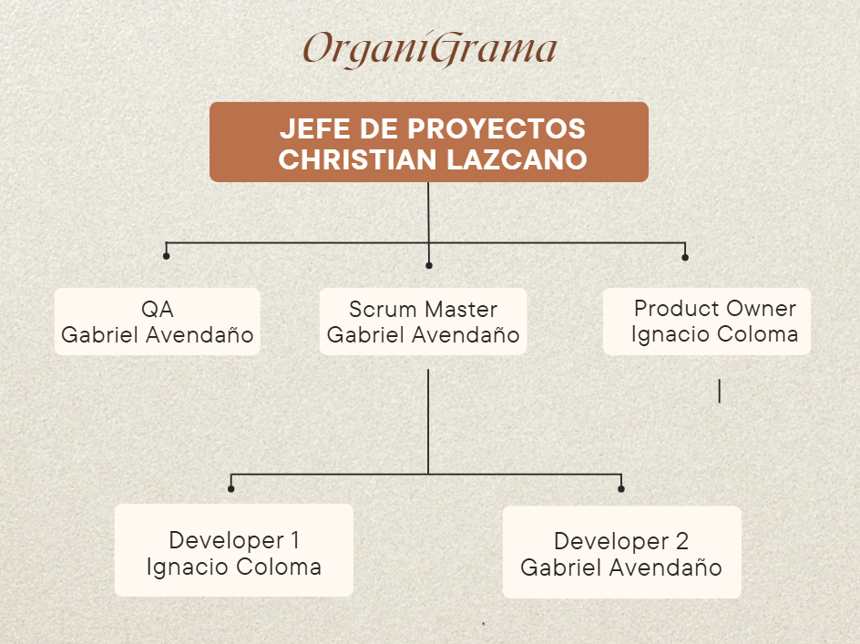

## Anexo 2. Diagrama EDT del Proyecto

El Product Backlog es una herramienta que permite organizar cada componente del proyecto junto a sus artefactos. Con esta herramienta se puede organizar la prioridad de cada artefacto individualmente además de tener una mayor visualización de todos los objetivos a completar dentro del proyecto.

link: [Product backlog.xlsx](https://docs.google.com/spreadsheets/d/1KuLgqHBNvj3O9hbolO3gKURZHQgnge5O/edit?gid=246746388#gid=246746388)

## Anexo 3. RACI

La matriz RACI es una herramienta que se utiliza para definir los roles y las responsabilidades de cada miembro del equipo. Gracias a esta herramienta se puede identificar cuál miembro del equipo tiene mayor responsabilidad en las distintas etapas del proyecto, y cuales miembros del equipo no interactúan con las distintas tareas del proyecto.

[Matriz RACI-ACTIVIDADES SEMANALES-Fase2.xlsx](https://docs.google.com/spreadsheets/d/15LoQE9t19X3RR0stNAbQCJNDzbICWx66/edit?gid=1845753831#gid=1845753831)

## Anexo 4. Roadmap

El Roadmap es una herramienta que se utiliza para identificar cada componente que se realizará en el proyecto (y sus artefactos) en un plazo definido de tiempo. Gracias a esto se puede organizar a cada persona a que lleve a cabo su trabajo con un tiempo fijo y revisar si el proyecto se está avanzando en el tiempo estimado.

[RoadMap.xlsx](https://docs.google.com/spreadsheets/d/1WfUlNQAxG6A26NpuCRMqbKYlpzG7bWm1/edit?gid=213026542#gid=213026542)

## Anexo 5. Planilla EDT

La planilla EDT es la herramienta que se utiliza para identificar el esfuerzo en base a horas de los integrantes del equipo, en cada etapa del proyecto y sus tareas. Con esta herramienta se puede conseguir el valor x hora de cada integrante y con ello definir cuánto valor monetario tiene cada integrante por sus horas de esfuerzo.

[EDT y Plan de Costos.xlsx](https://docs.google.com/spreadsheets/d/1RzUcIaqx26Tci4ndtUOJwMT_1KCmHSlW/edit?gid=125400127#gid=125400127)

## Anexo 6. Plan de Costos

El Plan de Costos es la herramienta que se utiliza para identificar el valor de esfuerzo x hora de cada integrante en el proyecto. Con esta herramienta se puede identificar cuánto valor monetario invierte cada integrante del equipo en las distintas tareas y objetivos del proyecto.

[EDT y Plan de Costos.xlsx](https://docs.google.com/spreadsheets/d/1RzUcIaqx26Tci4ndtUOJwMT_1KCmHSlW/edit?gid=125400127#gid=125400127)

## Anexo 7. Riesgos del proyecto

La planilla de análisis de riesgos es una herramienta que permite calcular cual es la probabilidad que ocurra ciertos riesgos en el proyecto, además del impacto que estos riesgos pueden generar en el proyecto, logrando tener un mayor entendimiento de las circunstancias y lograr evitar un mayor retraso del proyecto.

link: [analisis de riesgos del proyecto.xlsx](https://docs.google.com/spreadsheets/d/1XkzuU_qG8fsB4R7ns2SGle8ArmG-kzik/edit?usp=drive_link&ouid=110322580375022990666&rtpof=true&sd=true)

## Anexo 8. Evidencias herramientas de organización y gestión

Github: Herramienta que permite organización de archivos en la nube, permite a varios integrantes actualizar o descargar los archivos del proyecto y actualizarlos constantemente.

link: https://github.com/Gabrielavendano/2024_2_MA_CAPSTONE_001D_GRUPO_08

Trello: Herramienta que permite la organización de los tiempos de cada componente y sus artefactos, además de identificar cuando fueron finalizados con evidencias del trabajo realizado.

link: https://trello.com/b/X98C4Z7M/capstone001dgaicgp

Google Drive: Herramienta que permite organizar archivos en la nube, permite agregar archivos incompletos para revisión y posteriormente subir las versiones finales a otra carpeta en github.

link: [G8-COLOMA-AVENDAÑO](https://drive.google.com/drive/u/1/folders/1qlJp7cPZUyhO0ZfjoWgZNEd2gKjrRqoX)

## Anexo 8. Evidencias herramientas de desarrollo e implementación

umletino: Herramienta que permite realizar diagramas básicos para identificar el trayecto del proyecto.

link: https://www.umletino.com/umletino.html

Miro: Herramienta que permite realizar diagramas avanzados sobre la estructura del proyecto y hacia qué dirección se dirige cada componente del proyecto.

link: https://miro.com/es/

Figma: Herramienta que permite realizar todos los prototipos visuales que se requieren en el proyecto, Además de ser una alternativa a creación de diagramas más personalizados.

link: https://www.figma.com/es-es/